**Práctica 07**

**Operaciones**

**Aritméticas**



**Alumnos:**

**Grupo:**

# 1) Objetivo general

El alumno diseñará circuitos aritméticos programando en lenguaje VHDL y programando su GAL 22V10 para verificar el resultado.

**2) Introducción Teórica**

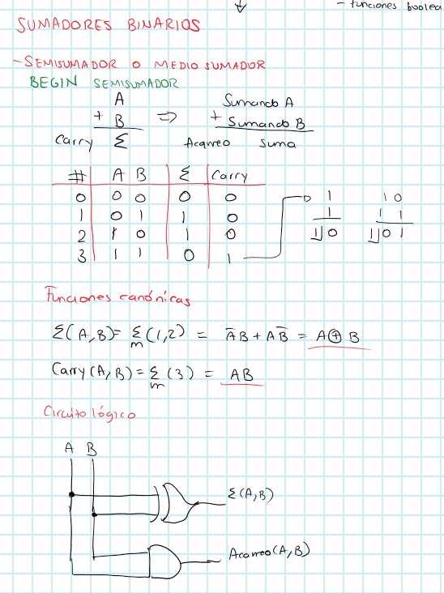

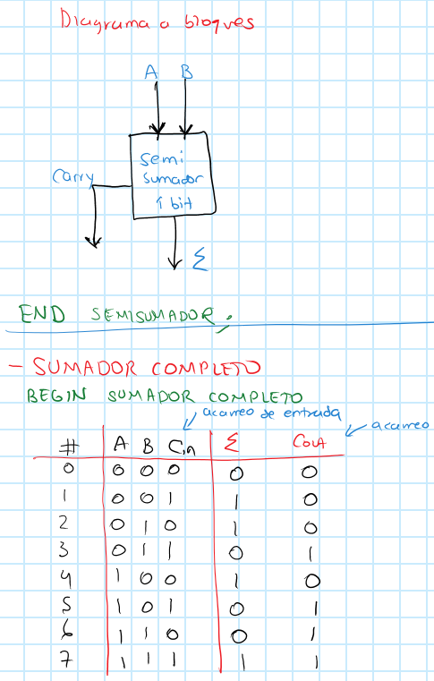

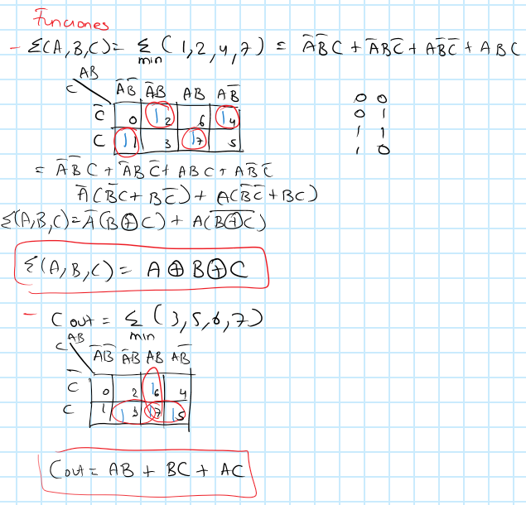

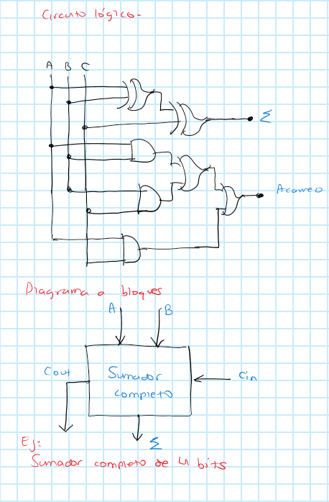

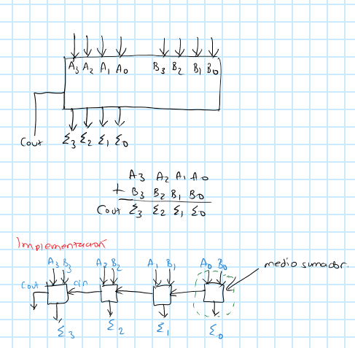

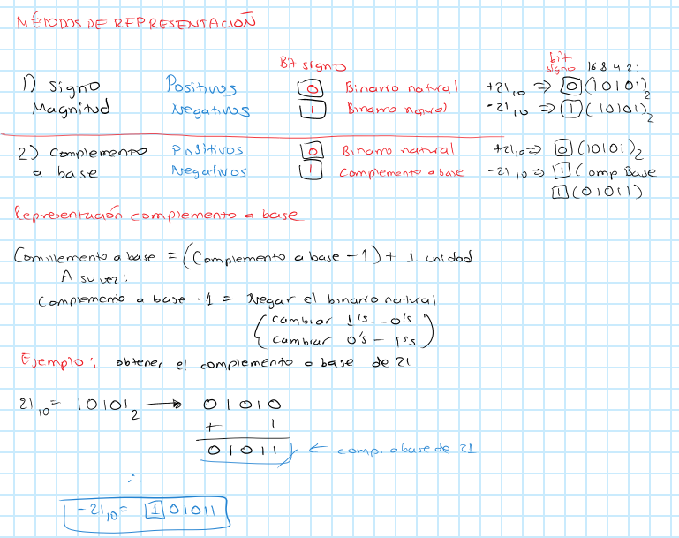

# 3) Materiales empleados

* 1 Circuito Integrado GAL22V10
* 15 LEDS de colores
* 15 Resistores de 330Ω
* 10 Resistores de 1KΩ
* 1 Dip switch de 8
* Alambre telefónico
* 1 Tablilla de Prueba (Protoboard)
* 1 Pinzas de punta
* 1 Pinzas de corte
* Cables Banana-Caimán (para alimentar el circuito)

# 4) Equipo empleado

* Multímetro
* Fuente de Alimentación de 5 Volts
* Manual de MOTOROLA, “FAST and LS TTL”
* Programador Universal

# 5) Desarrollo Experimental y Actividades

## 5.1.- Medio Sumador

1. Diseñe y dibuje el siguiente circuito lógico para obtener sus ecuaciones lógicas.

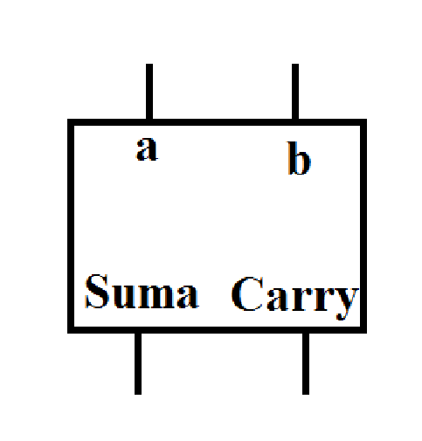 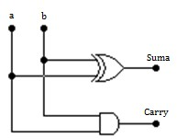

1. Implemente su solución usando VHDL, coloque su informe de pines RPT.

1. Arme su circuito y compruebe su tabla de verdad.

|  |  |  |  |  |
| --- | --- | --- | --- | --- |
| **#** | **a** | **b** | **Suma** | **Carry** |
| **0** | **0** | **0** | 0 | 0 |
| **1** | **0** | **1** | 1 | 0 |
| **2** | **1** | **0** | 1 | 0 |
| **3** | **1** | **1** | 0 | 1 |

## 5.2.- Sumador Completo

1. Diseñe y dibuje el siguiente circuito lógico para obtener sus ecuaciones lógicas.

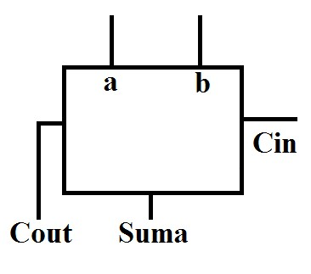 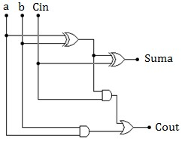

1. Implemente su solución usando VHDL, coloque su informe de pines RPT.
2. Arme su circuito y compruebe su tabla de verdad.

|  |  |  |  |  |  |
| --- | --- | --- | --- | --- | --- |
| **#** | **a** | **b** | **Cin** | **Suma** | **Cout** |
| **0** | **0** | **0** | **0** | 0 | 0 |
| **1** | **0** | **0** | **1** | 1 | 0 |
| **2** | **0** | **1** | **0** | 1 | 0 |
| **3** | **0** | **1** | **1** | 0 | 1 |
| **4** | **1** | **0** | **0** | 1 | 0 |
| **5** | **1** | **0** | **1** | 0 | 1 |
| **6** | **1** | **1** | **0** | 0 | 1 |
| **7** | **1** | **1** | **1** | 1 | 1 |

## 5.3.- Medio Restador

1. Diseñe y dibuje el siguiente circuito lógico para obtener sus ecuaciones lógicas.

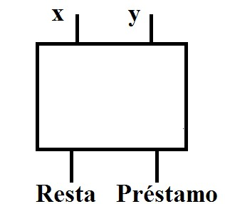 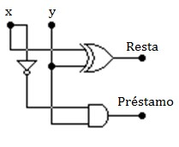

1. Implemente su solución usando VHDL, coloque su informe de pines RPT.

1. Arme su circuito y compruebe su tabla de verdad.

|  |  |  |  |  |
| --- | --- | --- | --- | --- |
| **#** | **x** | **y** | **Resta** | **Préstamo** |
| **0** | **0** | **0** | 0 | 0 |
| **1** | **0** | **1** | 1 | 1 |
| **2** | **1** | **0** | 1 | 0 |
| **3** | **1** | **1** | 0 | 0 |

## 5.4.- Restador Completo

1. Diseñe y dibuje el siguiente circuito lógico para obtener sus ecuaciones lógicas.

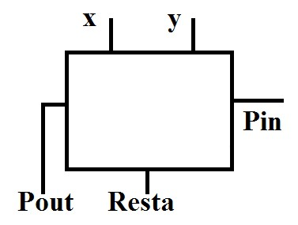 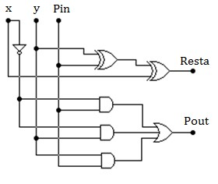

1. Implemente su solución usando VHDL, coloque su informe de pines RPT.

1. Arme su circuito y compruebe su tabla de verdad.

|  |  |  |  |  |  |
| --- | --- | --- | --- | --- | --- |
| **#** | **x** | **y** | **Pin** | **Resta** | **Pout** |
| **0** | **0** | **0** | **0** | 0 | 0 |
| **1** | **0** | **0** | **1** | 1 | 1 |
| **2** | **0** | **1** | **0** | 1 | 1 |
| **3** | **0** | **1** | **1** | 0 | 1 |
| **4** | **1** | **0** | **0** | 1 | 0 |
| **5** | **1** | **0** | **1** | 0 | 0 |
| **6** | **1** | **1** | **0** | 0 | 0 |
| **7** | **1** | **1** | **1** | 1 | 1 |

**Código VHDL, RPT y circuito en protoboard (Primera parte)**

**Código**

LIBRARY IEEE;

USE IEEE.STD_LOGIC_1164.ALL;

ENTITY ARITMETICOS IS

PORT(A, B, C: IN STD_LOGIC;

SEMISUMA, SUMA, SEMIRESTA, RESTA, MULTI, C1, C2, C3, C4: OUT STD_LOGIC);

END ARITMETICOS;

ARCHITECTURE CIRCUITOS OF ARITMETICOS IS

BEGIN

SEMISUMA <= A XOR B;

C1 <= A AND B;

SUMA <= A XOR B XOR C;

C2 <= (A AND B) OR (B AND C) OR (A AND C);

SEMIRESTA <= A XOR B;

C3 <= (NOT A) AND B;

RESTA <= A XOR B XOR C;

C4 <= ((NOT A) AND B) OR (B AND C) OR ((NOT A) AND C);

END CIRCUITOS;

**RPT**

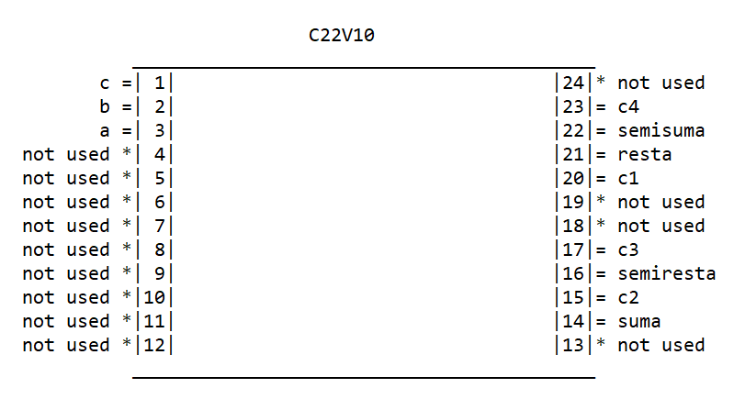

**Circuito en protoboard**

## 5.5.- Sumador Completo

1. Diseñe en VHDL y arme el siguiente circuito.
2. Compruebe su tabla de verdad.

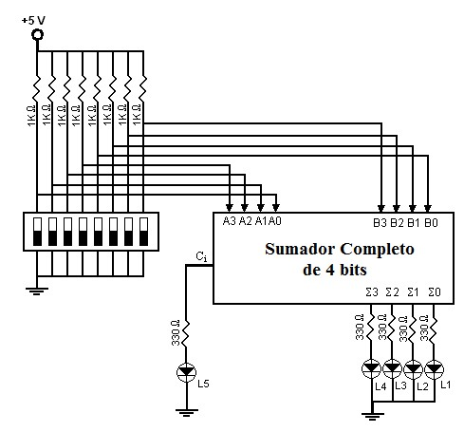

# Verifique algunas sumas que usted establezca y confirme sus resultados

|  |  |  |  |  |  |  |  |  |  |  |  |  |  |  |
| --- | --- | --- | --- | --- | --- | --- | --- | --- | --- | --- | --- | --- | --- | --- |
| **#** | **Cin** | **A3** | **A2** | **A1** | **A0** | **B3** | **B2** | **B1** | **B0** | **Cout** | **Σ3** | **Σ2** | **Σ1** | **Σ0** |
| **0** | 0 | 0 | 0 | 0 | 0 | 0 | 0 | 0 | 0 | 0 | 0 | 0 | 0 | 0 |
| **1** | 0 | 0 | 0 | 0 | 1 | 0 | 0 | 0 | 1 | 0 | 0 | 0 | 1 | 0 |
| **2** | 0 | 0 | 0 | 1 | 0 | 0 | 0 | 1 | 0 | 0 | 0 | 1 | 0 | 0 |
| **3** | 0 | 0 | 0 | 0 | 1 | 0 | 0 | 0 | 0 | 0 | 0 | 0 | 0 | 1 |
| **4** | 0 | 1 | 0 | 0 | 1 | 0 | 1 | 0 | 0 | 0 | 1 | 1 | 0 | 1 |
| **5** | 0 | 0 | 1 | 1 | 1 | 1 | 0 | 0 | 0 | 0 | 1 | 1 | 1 | 1 |
| **6** | 0 | 1 | 0 | 0 | 0 | 1 | 0 | 0 | 0 | 1 | 0 | 0 | 0 | 0 |
| **7** | 0 | 1 | 1 | 1 | 0 | 1 | 0 | 0 | 0 | 1 | 0 | 1 | 1 | 0 |
| **8** | 0 | 1 | 1 | 0 | 0 | 0 | 0 | 1 | 0 | 0 | 1 | 1 | 1 | 0 |
| **9** | 0 | 0 | 1 | 0 | 0 | 0 | 1 | 1 | 1 | 0 | 1 | 0 | 1 | 1 |
| **10** | 0 | 0 | 0 | 1 | 0 | 1 | 0 | 0 | 0 | 0 | 1 | 0 | 1 | 0 |

**Código VHDL, RPT y circuito en protoboard (Segunda parte)**

**Código**

USE IEEE.STD_LOGIC_1164.ALL;

ENTITY SUMA IS

PORT(A,B:IN STD_LOGIC_VECTOR(3 DOWNTO 0);

S:OUT STD_LOGIC_VECTOR(3 DOWNTO 0);

COUT: OUT STD_LOGIC);

END SUMA;

ARCHITECTURE PARALELA OF SUMA IS

SIGNAL C: STD_LOGIC_VECTOR(2 DOWNTO 0);

ATTRIBUTE SYNTHESIS_OFF OF C: SIGNAL IS TRUE;

BEGIN

S(0) <= A(0) XOR B(0);

C(0) <= A(0) AND B(0);

S(1) <= (A(1) XOR B(1)) XOR C(0);

C(1) <= (A(1) AND B(1)) OR (C(0) AND (A(1) XOR B(1)));

S(2) <= (A(2) XOR B(2)) XOR C(1);

C(2) <= (A(2) AND B(2)) OR (C(1) AND (A(2) XOR B(2)));

S(3) <= (A(3) XOR B(3)) XOR C(2);

COUT <= (A(3) AND B(3)) OR (C(2) AND (A(3) XOR B(3)));

END PARALELA;

**RPT**

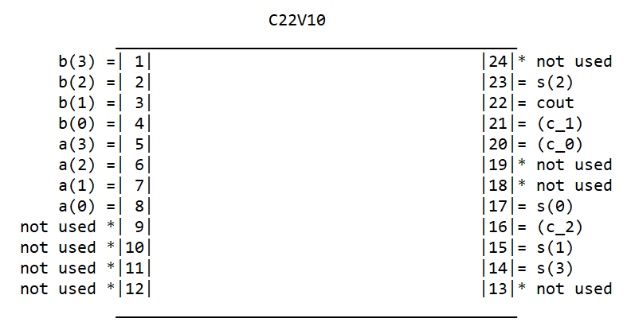

**Circuito en protoboard**

1. **Conclusiones Individuales.**

Con esta práctica cumplimos el objetivo, pues diseñamos circuitos aritméticos en VHDL y logramos programarlos exitosamente en la GAL, pudiendo observar y comprobar su funcionamiento en un circuito real. Entender los circuitos aritméticos es sumamente importante para nosotros, pues nos da nociones de como una computadora efectúa operaciones que nosotros consideramos muy simples, como la suma y la resta.

1. **Bibliografía.**

1. **ANEXOS.**

